四、咨询帮助
（一）请加入以下微信或到所属税务机关进行咨询。
微信群：


微信号：
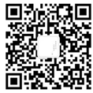

（二）请扫描以下二维码通过微信关注“大连税务企业号”中“智能社保”模块或者拨打88852988-1进行咨询。
大连税务企业号：


